[서식4]

|  |
| --- |
| **제목 입력**  보고서작성자 성명(1)†․보고서작성자 성명(2)*  지도교수 성명**  **초 록(Abstract)**  여기에 초록(technology, conceptual description, solution 등)을 작성하시오. 여기에 초록(technology, conceptual description, solution 등)을 작성하시오. 여기에 초록(technology, conceptual description, solution 등)을 작성하시오. 여기에 초록(technology, conceptual description, solution 등)을 작성하시오. 여기에 초록(technology, conceptual description, solution 등)을 작성하시오. 여기에 초록(technology, conceptual description, solution 등)을 작성하시오. 여기에 초록(technology, conceptual description, solution 등)을 작성하시오. 여기에 초록(technology, conceptual description, solution 등)을 작성하시오. 여기에 초록(technology, conceptual description, solution 등)을 작성하시오. 여기에 초록(technology, conceptual description, solution 등)을 작성하시오. 여기에 초록(technology, conceptual description, solution 등)을 작성하시오.(영문으로 작성 가능)  **핵심주제어 :** 핵심주제어(Key Words)를 3개 이상 입력하시오. [영문, 국문 순으로 기입] |

※아래 소제목은 보고서 작성 시 반드시 포함하세요.

※총 20page 내외로 작성해 주십시오.

※작성 시 부연설명은 삭제하세요.

**1. 과제 개요**

**1.1 과제배경**

* 설계대상에 대한 소개 및 설명
* 과제제시의 배경과 의도
* 각 분야에 있어 설계대상의 위상 또는 의미

**1.2 기존 문제점 및 새로운 요구사항**

* 과제대상에 있어 요구되는 새로운 기능 또는 역할을 모색
* 설계대상의 현시점에서 제기되는 개선되어야 할 문제점 분석

**1.3 설계목표(개념) 및 해결하고자 하는 문제점**

* 앞서 분석된 문제점 및 요구사항을 기초로 본 설계에서 완성하고자 하는 설계목표

(해결하고자 하는 문제점) 및 주요 설계개념

**1.4 현실적 제한조건**

* 목표를 실현하는 설계과정에서 고려해야 하는 현실적 제한조건들
* 혹은 과제수행을 위해 제한하거나 가정되는 여러 제한조건들 (ex. 재료, 비용, 기간, 공구 등)
* 현실적 제한조건은 <별표> 참조

**2. 설계 과정**

* 아이디어 도출과정을 도면과 함께 설명
* 설계과정이나 작품 제작과정에서의 시행착오 과정을 기술

**3. 과제 해결 방안**

* 제한조건을 고려하여 설계 목표를 실현하기 위해 도출해낸 창의적 과제의 해결 방안을 기술

**3.1 제목**

- 여기에 3.1절 내용을 입력하시오.

**3.2 제목**

|  |  |  |
| --- | --- | --- |
|  |  |  |
|  |  |  |
|  |  |  |
|  |  |  |

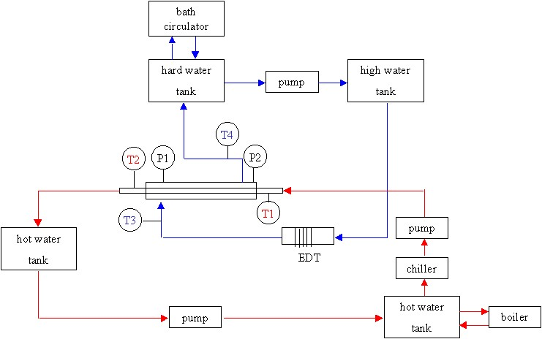

(기호설명 기입)

**4. 개념설계 및 상세설계(계산)**

* 과제 해결 방안에 따른 최종 설계결과물의 개념 및 상세설계․설계계산 설명

**4.1 제목**

- 여기에 4.1절 내용을 입력하시오.

**4.2 제목**

**5. 최종설계 결과물**

**5.1 설계과제물 제시**

* 과제 해결 방안에서 제시한 최종 결과물 제시

**5.2 소요비용 정리**

* 결과물에 경비가 반영되는 경우 소요비용 정산

**5. 결론**

**5.1 최종결과와 설계목표의 부합여부 분석**

* 목표설적의 합리성 평가 및 설계의 적절성 판단

**5.2 향후 개선되어야 할 점**

* 설계수행 후 피드백 사항 검토

**6. 팀원 역할 및 기타**

|  |  |  |
| --- | --- | --- |
| 담당자 | 담당역할 | 보고서의 해당부분 |
|  |  |  |
|  |  |  |
|  |  |  |
|  |  |  |

**참고문헌**

(1) Put reference text here.

(2) Put reference text here.

* 참고문헌 작성 순서는 아래와 같이 함

1. 국문 예시

홍길동(2005, 11), “제목”,「도서명」, 출판사

홍길동(2005, 11), “제목”,「잡지명, Vol. No.」

2. 2. 영문 예시

Hong Gil Dong(2005, 11), "영문제목“, *출판사*

**<별표> 현실적 제한조건**

|  |  |
| --- | --- |
| **현실적 제한조건** | **주요 고려내용** |
| 경제 | * 초기비용, 운전 및 유지관리 비용 포함 생애주기 비용 고려 * 자신이 해결하고자 하는 공학문제의 시장파급성에 대한 고려 * 미디어에 보도되었거나 또는 여러 연구소나 연구자가 발표한 보고서 등을 활용한 국내.외 경제동향에 대한 고려 * 자신의 역할을 통하여 구성원 모두에게 유익한 방안 고려 * 다수의 해결책 제시 및 이익/비용에 대한 고려 |
| 안전과 내구성 | * 안전을 위하여 파손원인을 고려 * 재료의 특성에 맞는 파괴평가기준을 적용하여 수명예측 |
| 산업표준 | * 공학문제 해결방안의 산업화 가능성에 대한 고려 * Information source로서 설계기준이나 산업체 발행 카달로그등 활용 고려 * 공업표준규격(국가, 단체), ISO표준규격을 적용한 설계 |
| 미학 | * 설계 시 미적 요소를 고려할 것 * 공학문제 해결방안의 시각적 요구에 대한 고려 |
| 윤리 | * 공학도로서의 윤리에 맞도록 프로젝트를 수행할 것 * 참고문헌 등 지식재산에 대한 존중 |
| 사회에 미치는 영향 | * 보편타당한 상식에 근거한 해결방안 고려 * 세계인으로서 서계평화 및 인류공영에 대한 고려 * 문제해결에 집단지성의 활용 고려 * 지식재산의 중요성을 인식하고 이에 대한 지식을 습득할 것 * 공학문제 해결방안이 사회에 미치는 영향에 대한 고려 |
| 환경 | * 공지된 환경문제에 대한 고려 * 공학문제에 대한 해결책이 환경에 미치는 영향에 대한 고려 * 환경에 대한 구성원 간 인식 공유 * 환경에 대한 중요성을 인식하고 자신을 꾸준히 update할 것 |
| 생산성 | * 생산공정(과정)을 고려한 형상설계나 재료선정 |